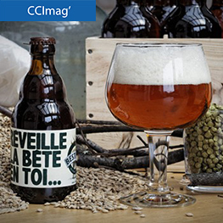 |  | La bière Bestiale lève plus de 20.000 euros  Début juin, la campagne de crowdfunding de La Bestiale, la nouvelle bière liégeoise 100% naturelle, créée par Simon Charlier, a été clôturée. Cette dernière devait permettre au Liégeois de financer ses prochains brassins. Pari réussi ! En quelques jours à peine, le premier palier de financement était atteint. A la clôture, ce sont 3 brassins qui pourront être financés grâce à l’apport et au soutien de 196 contributeurs permettant une levée de fonds de plus de 20.000 euros.  08/06/2016

